ADORAZIONE EUCARISTICA Giovedì 1 Maggio 2014

Proteggimi, o Dio: in te mi rifugio. Ho detto al Signore: « Il mio Signore sei tu ».
Il Signore è mia parte di eredità e mio calice: nelle tue mani è la mia vita. Benedico il Signore che mi ha dato consiglio; anche di notte il mio animo mi istruisce. Io pongo sempre davanti a me il Signore, sta alla mia destra, non potrò vacillare.

Per questo gioisce il mio cuore ed esulta la mia anima; anche il mio corpo riposa al sicuro, perché non abbandonerai la mia vita negli inferi, né lascerai che il tuo fedele veda la fossa. Mi indicherai il sentiero della vita, gioia piena alla tua presenza, dolcezza senza fine alla tua destra.

ATTO PENITENZIALE
Come i due discepoli di Emmaus, fatichiamo anche noi a riconoscere il Signore come amico e compagno nel nostro pellegrinaggio. Mentre invochiamo il suo perdono, gli chiediamo di inclinare l’orecchio del nostro cuore alla sua Parola.

Signore, tu che fai passare dalla morte alla vita chi ascolta la tua Parola, abbi pietà di noi.
Signore, pietà.
Cristo, tu che ci hai liberati con il tuo sangue prezioso, abbi pietà di noi.
Cristo, pietà.
Signore, tu che sei risorto e sei stato glorificato dal Padre, abbi pietà di noi.
Signore, pietà.

C. Dio onnipotente abbia misericordia di noi, perdoni i nostri peccati e ci conduca alla vita eterna.
A– Amen

O Dio, che in questo giorno memoriale della Pasqua raccogli la tua Chiesa pellegrina nel mondo, donaci il tuo Spirito, perché nella celebrazione del mistero eucaristico riconosciamo il Cristo crocifisso e risorto, che apre il nostro cuore all’intelligenza delle Scritture, e si rivela a noi nell’atto di spezzare il pane. Per il nostro Signore Gesù Cristo…

Dal Vangelo secondo Luca (24,13-35)
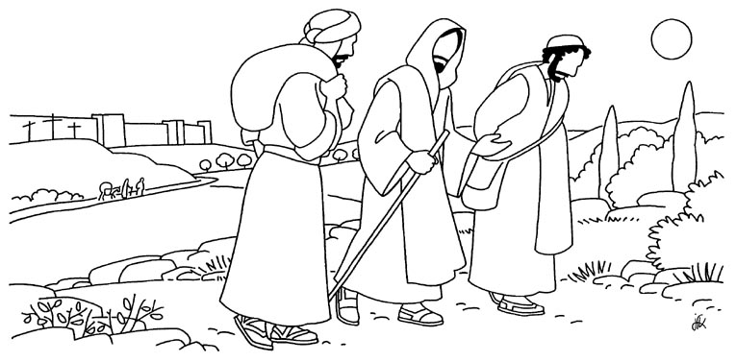
Ed ecco, in quello stesso giorno due di loro erano in cammino per un villaggio di nome Emmaus, distante circa undici chilometri da Gerusalemme, e conversavano tra loro di tutto quello che era accaduto. Mentre conversavano e discutevano insieme, Gesù in persona si avvicinò e camminava con loro. Ma i loro occhi erano impediti a riconoscerlo. Ed egli disse loro: «Che cosa sono questi discorsi che state facendo tra voi lungo il cammino?». Si fermarono, col volto triste; uno di loro, di nome Cleopa, gli rispose: «Solo tu sei forestiero a Gerusalemme! Non sai ciò che vi è accaduto in questi giorni?». Domandò loro: «Che cosa?». Gli risposero: «Ciò che riguarda Gesù, il Nazareno, che fu profeta potente in opere e in parole, davanti a Dio e a tutto il popolo; come i capi dei sacerdoti e le nostre autorità lo hanno consegnato per farlo condannare a morte e lo hanno crocifisso. Noi speravamo che egli fosse colui che avrebbe liberato Israele; con tutto ciò, sono passati tre giorni da quando queste cose sono accadute. Ma alcune donne, delle nostre, ci hanno sconvolti; si sono recate al mattino alla tomba e, non avendo trovato il suo corpo, sono venute a dirci di aver avuto anche una visione di angeli, i quali affermano che egli è vivo. Alcuni dei nostri sono andati alla tomba e hanno trovato come avevano detto le donne, ma lui non l’hanno visto». Disse loro: «Stolti e lenti di cuore a credere in tutto ciò che hanno detto i profeti! Non bisognava che il Cristo patisse queste sofferenze per entrare nella sua gloria?». E, cominciando da Mosè e da tutti i profeti, spiegò loro in tutte le Scritture ciò che si riferiva a lui. Quando furono vicini al villaggio dove erano diretti, egli fece come se dovesse andare più lontano. Ma essi insistettero: «Resta con noi, perché si fa sera e il giorno è ormai al tramonto». Egli entrò per rimanere con loro. Quando fu a tavola con loro, prese il pane, recitò la benedizione, lo spezzò e lo diede loro. Allora si aprirono loro gli occhi e lo riconobbero. Ma egli sparì dalla loro vista. Ed essi dissero l’un l’altro: «Non ardeva forse in noi il nostro cuore mentre egli conversava con noi lungo la via, quando ci spiegava le Scritture?». Partirono senza indugio e fecero ritorno a Gerusalemme, dove trovarono riuniti gli Undici e gli altri che erano con loro, i quali dicevano: «Davvero il Signore è risorto ed è apparso a Simone!». Ed essi narravano ciò che era accaduto lungo la via e come l’avevano riconosciuto nello spezzare il pane.
*****************************************************
Una strada, tre persone. Il dialogo tra loro è molto animato. Gesù cammina in mezzo ai due discepoli, li guarda in profondità, li ascolta e li ama teneramente accogliendo il carico pesante della loro delusione ed incapacità di leggere nella fede gli ultimi eventi di una storia che ha sconvolto la loro vita. Ma essi non lo riconoscono. Il Signore spiega loro il senso profondo delle scritture. Si tratta, ora, d’imparare a discernere la ‘visita’ del Signore Risorto perché Egli è ormai presente per farci perennemente passare dalla desolazione alla consolazione. Se prima i due discepoli si sentivano soli e abbandonati, sconfitti nelle loro aspettative, ora Gesù è con loro, pronto a riempire ogni solitudine. “Erano in cammino”. La difficoltà che qui emerge e blocca la fede impacciata dei due discepoli è la fatica ad accettare la Pasqua, ‘quella Pasqua’ ultima vissuta, l’incapacità di combinare insieme gli eventi fallimentari del venerdì con quelli registrati all’alba del primo giorno della settimana. “Speravamo fosse Lui a liberare Israele”: espressione, questa, che ci lascia intendere il tenore preciso delle loro speranze frustrate e ci dà l’esatta misura della loro delusione. Eppure la Parola racconta che, se quella strada prima era simbolo di un cammino in fuga vergato da tristezza, oscurità, scoramento e sfiducia, ora, con la presenza del divino Viandante - lo sconosciuto Gesù - si trasforma in un cammino di fede: bisognava, era necessario che il Cristo sopportasse queste sofferenze per entrare nella sua gloria. S’impara così, pian piano, a tenere il passo con Dio; con Lui tutto cambia aspetto e quel sentiero ciottoloso ora si fa terra densa di promessa, terra rifiorita.
Preghiamo insieme

Signore Gesù, sul far della sera ti preghiamo di restare. Ti rivolgeremo questa preghiera,
spontanea ed appassionata, infinite altre volte nella sera del nostro smarrimento,
del nostro dolore e del nostro immenso desiderio di te. Tu sei sempre con noi.
Siamo noi, invece, che non sempre sappiamo diventare la tua presenza accanto ai nostri fratelli. Per questo, Signore Gesù, ora ti chiediamo di aiutarci a restare sempre con te, ad aderire alla tua persona
con tutto l'ardore del nostro cuore,
ad assumerci con gioia la missione che tu ci affidi: continuare la tua presenza,
essere Vangelo della tua risurrezione.

C.M.Martini

--------------------

Cristo si fa ospite perché è compagno di viaggio, infatti non si limita ad aspettarci alla locanda, anzi si direbbe che addirittura preferisca il ruolo del viandante rispetto a quello dell’ospite: “fece come se dovesse andare più lontano”. Così i discepoli da invitanti si scoprono invitati: è il Signore Gesù il vero ospite che li ammette alla comunione con lui per cui quella cena diventa Eucarestia, comunione pazientemente ricercata e finalmente raggiunta. All’improvviso lo vedono e lo riconoscono; ma non è Gesù che cambia di aspetto, sono invece proprio i loro occhi che diventano capaci di riconoscerlo perché i loro cuori si sono riscaldati alla Parola dell’Amico divenendo capaci di entrare in comunione con Lui. I due discepoli, seduti attorno alla tavola, contemplano meravigliati, stupiti ed estasiati Gesù: "Dissero l’un l'altro non ci ardeva forse il cuore in petto mentre ci parlava per la strada e ci apriva il senso delle scritture?". Ormai Lui è in noi e noi in Lui. Il nostro cuore raggelato e lento, comincia a pulsare e ardere; i nostri occhi prima appannati dalla paura e dalla tristezza, si aprono a contemplare il Signore della Vita. Tutto era necessario, ma per riconoscerlo bisognava rimanere in Lui, bisognava spezzare il pane con lui. Ascolto e comunione trasformano il cuore di pietra in cuore di carne. Qui, nell’Eucarestia, non solo facciamo esperienza di un Dio che è per noi e con noi ma anche di un Dio che è in noi. E noi tabernacoli viventi,uomini e donne spirituali, avendo incontrato il Signore, ci lasciamo illuminare dallo Spirito e permettiamo all'amore del Padre di vivere in noi. “Partirono senza indugio e fecero ritorno a Gerusalemme” Si potrebbe quindi dire che noi siamo una Chiesa viandante e pellegrina che ha il compito di annunciare a tutti la vita e la speranza. Dunque è irrinunciabile l’impegno di affiancarsi agli uomini e donne del nostro tempo e farci accettare come compagni di viaggio.
Urge uscire dalle nostre delusioni e dalle nostre situazioni di fiacca. Se davvero ci sta a cuore Cristo, occorre camminare con attenzione, con vigile disponibilità, persino con ardimentosa gioia perché Lui si accompagna a noi nel cammino, ci scalda, anzi ci fa ardere il cuore aprendolo alla più vera riconoscenza, per cui esclamiamo:

Preghiamo insieme

Dovremmo essere tristi, perché non sei più con noi. Eppure ci sentiamo felici. La nostra gioia e il nostro ritorno frettoloso a Gerusalemme, lasciando il pranzo a metà sulla tavola, esprimono la certezza che tu ormai sei con noi. Ci hai incrociati poche ore fa su questa stessa strada, stanchi e delusi. Non ci hai abbandonati a noi stessi e alla nostra disperazione. Ci hai inquietati con i tuoi rimproveri. Ma soprattutto sei entrato dentro di noi. Ci hai svelato il segreto di Dio su di te, nascosto nelle pagine della Scrittura.
Hai camminato con noi come un amico paziente. Hai suggellato l'amicizia spezzando con noi il pane, hai acceso il nostro cuore perché riconoscessimo in te il Messia, il Salvatore di tutti. Così facendo, sei entrato dentro di noi. Quando, sul far della sera, tu avevi accennato a proseguire il tuo cammino oltre Emmaus, noi ti pregammo di restare. Ti rivolgeremo questa preghiera, spontanea e appassionata, infinite altre volte nella sera del nostro smarrimento, del nostro dolore, del nostro immenso desiderio di te. Infatti tu sei sempre con noi. Siamo noi, invece, che non restiamo con te, non dimoriamo in te. Per questo, o Signore Gesù, ora ti chiediamo di aiutarci a restare sempre con te, ad aderire alla tua persona con tutto l'ardore del nostro cuore, ad assumerci con gioia la missione che tu ci affidi: continuare la tua presenza, essere vangelo della tua risurrezione.

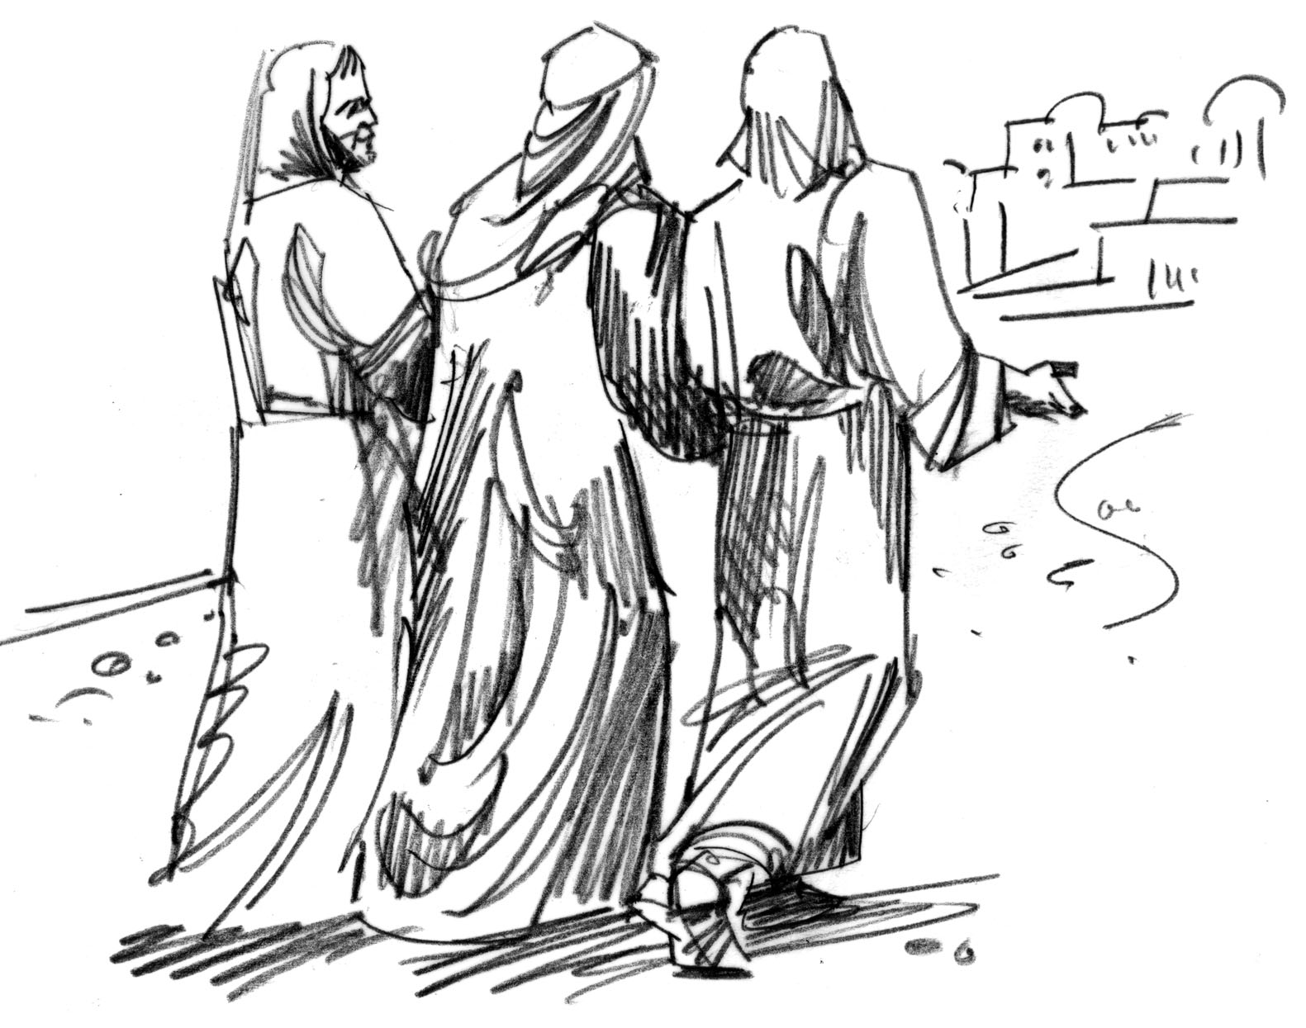
PAPA FRANCESCO
I due discepoli scappano da Gerusalemme. Sono scandalizzati dal fallimento del Messia nel quale avevano sperato e che ora appare irrimediabilmente sconfitto, umiliato, anche dopo il terzo giorno. Il mistero difficile della gente che lascia la Chiesa; di persone che ritengono che ormai la Chiesa - la loro Gerusalemme - non possa offrire più qualcosa di significativo e importante. E allora vanno per la strada da soli, con la loro delusione. Forse la Chiesa è apparsa troppo debole, forse troppo lontana dai loro bisogni, forse troppo povera per rispondere alle loro inquietudini, forse troppo fredda nei loro confronti, forse prigioniera dei propri rigidi linguaggi, forse il mondo sembra aver reso la Chiesa un relitto del passato, insufficiente per le nuove domande; forse la Chiesa aveva risposte per l’infanzia dell’uomo ma non per la sua età adulta. Il fatto è che oggi ci sono molti che sono come i due discepoli di Emmaus. Di fronte a questa situazione che cosa fare?
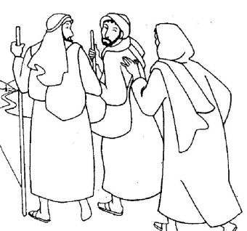
Serve una Chiesa in grado di far compagnia, di andare al di là del semplice ascolto; una Chiesa che accompagna il cammino mettendosi in cammino con la gente; una Chiesa capace di decifrare la notte contenuta nella fuga di tanti fratelli e sorelle da Gerusalemme; una Chiesa che si renda conto di come le ragioni per le quali c’è gente che si allontana contengono già in se stesse anche le ragioni per un possibile ritorno, ma è necessario saper leggere il tutto con coraggio. Gesù diede calore al cuore dei discepoli di Emmaus. Vorrei che ci domandassimo tutti, oggi: siamo ancora una Chiesa capace di riscaldare il cuore? Una Chiesa capace di ricondurre a Gerusalemme? Di riaccompagnare a casa? In Gerusalemme abitano le nostre sorgenti: Scrittura, Catechesi, Sacramenti, Comunità, amicizia del Signore, Maria e gli Apostoli... Siamo ancora in grado di raccontare queste fonti così da risvegliare l’incanto per la loro bellezza?
Tanti se ne sono andati poiché è stato loro promesso qualcosa di più alto, qualcosa di più forte, qualcosa di più veloce. Ma c’è qualcosa di più alto dell’amore rivelato a Gerusalemme? Nulla è più alto dell’abbassamento della Croce, poiché lì si raggiunge veramente l’altezza dell’amore! Siamo ancora in grado di mostrare questa verità a coloro che pensano che la vera altezza della vita sia altrove? Si conosce qualcosa di più forte della potenza nascosta nella fragilità dell’amore, del bene, della verità, della bellezza? La ricerca di ciò che è sempre più veloce attira l’uomo d’oggi: Internet veloce, auto veloci, aerei veloci, rapporti veloci... E tuttavia si avverte una disperata necessità di calma, vorrei dire di lentezza. La Chiesa, sa ancora essere lenta: nel tempo, per ascoltare, nella pazienza, per ricucire e ricomporre? O anche la Chiesa è ormai travolta della frenesia dell’efficienza? Recuperiamo la calma di saper accordare il passo con le possibilità dei pellegrini, con i loro ritmi di cammino, la capacità di essere sempre vicini per consentire loro di aprire un varco nel disincanto che c’è nei cuori, così da potervi entrare. Essi vogliono dimenticare Gerusalemme nella quale abitano le loro sorgenti, ma allora finiranno per sentire sete. Serve una Chiesa capace ancora di accompagnare il ritorno a Gerusalemme! Una Chiesa che sia in grado di far riscoprire le cose gloriose e gioiose che si dicono di Gerusalemme, di far capire che essa è mia Madre, nostra Madre e non siano orfani! In essa siamo nati. Dov’è la nostra Gerusalemme, dove siamo nati? Nel Battesimo, nel primo incontro di amore, nella chiamata, nella vocazione! Serve una Chiesa che torni a portare calore, ad accendere il cuore.

Diciamo insieme: Per Cristo risorto, ascoltaci, Signore!
- Per la Chiesa di Cristo: la risurrezione del Signore, che è fondamento della fede, sia da tutti professata con coerenza di scelte, secondo lo spirito del Vangelo, in una testimonianza di Fede costante; preghiamo.
- Per coloro che governano le nazioni: siano sensibili al richiamo dei poveri, aboliscano le armi, le torture, la pena di morte, lottino contro la povertà e contro l’egoismo di chi affama i poveri, preghiamo.
- Per quanti nelle varie Comunità cristiane celebrano in questo tempo pasquale i Sacramenti del Battesimo, della Confermazione, dell’Eucaristia e della Riconciliazione: siano aiutati dalle comunità di fede a trovare nel Signore risorto il fondamento della loro vita; preghiamo.
- Perché la Convocazione diocesana delle famiglie che si terrà Domenica prossima sia un momento di riflessione, di festa, di lode e di invocazione e aiuti a riscoprire la Famiglia quale dono e speranza per il mondo, preghiamo
- Per questa nostra comunità: seguendo le orme dei discepoli di Emmaus, riscopra l’importanza della Parola del Signore e del Pane spezzato per la nostra vita; preghiamo.
*******************************************************

Come i due discepoli del Vangelo,
ti imploriamo, Signore Gesù; rimani con noi!
Tu divino Viandante, esperto delle nostre stradee conoscitore del nostro cuore,
non lasciarci prigionieri delle ombre della sera. Sostienici nella stanchezza,
perdona i nostri peccati,
orienta i nostri passi sulla via del bene.
Benedici i bambini, i giovani, gli anziani,
le famiglie, in particolare i malati.
Benedici i sacerdoti e le persone consacrate.
Benedici tutta l'umanità.
Nell'Eucaristia ti sei fatto "farmaco d'immortalità": dacci il gusto di una vita piena, che ci faccia camminare su questa terra come pellegrini fiduciosi e gioiosi,
guardando sempre al traguardo della vita che non ha fine. Rimani con noi, Signore!
Rimani con noi! Amen!

GIOVANNI PAOLO II

